Дидактическая игра «Дорисуй героя и раскрась его»
Цель игры: учить детей создавать образы на основе зеркального отображения. Развивать творческое воображение.
Материал: карточка с изображением половины героя. Каждое изображение расположено на карточке так, что бы оставалось свободное место для дорисовывания картинки вокруг этого изображения.
Руководство к игре: дети садятся за столы, у каждого карандаш и карточка. Воспитатель предлагает рассмотреть карточки с не дорисованными картинками.
Дети дорисовывают героев и раскрашивают их.
Когда все карточки будут дорисованы, воспитатель предлагает детям отметить наиболее оригинальные и законченные, самые интересные.
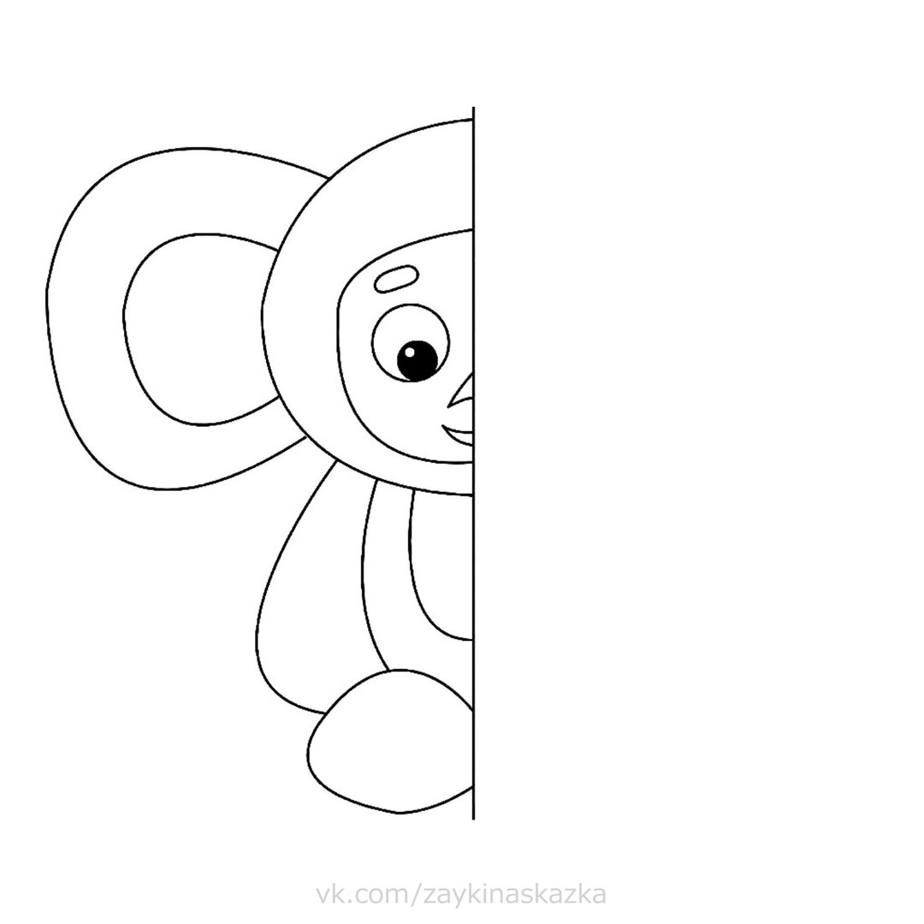

Дорисуй чебурашку и раскрась его.

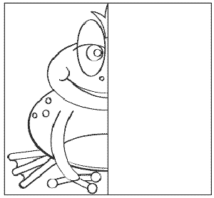

Дорисуй лягушку-царевну и раскрась ее.

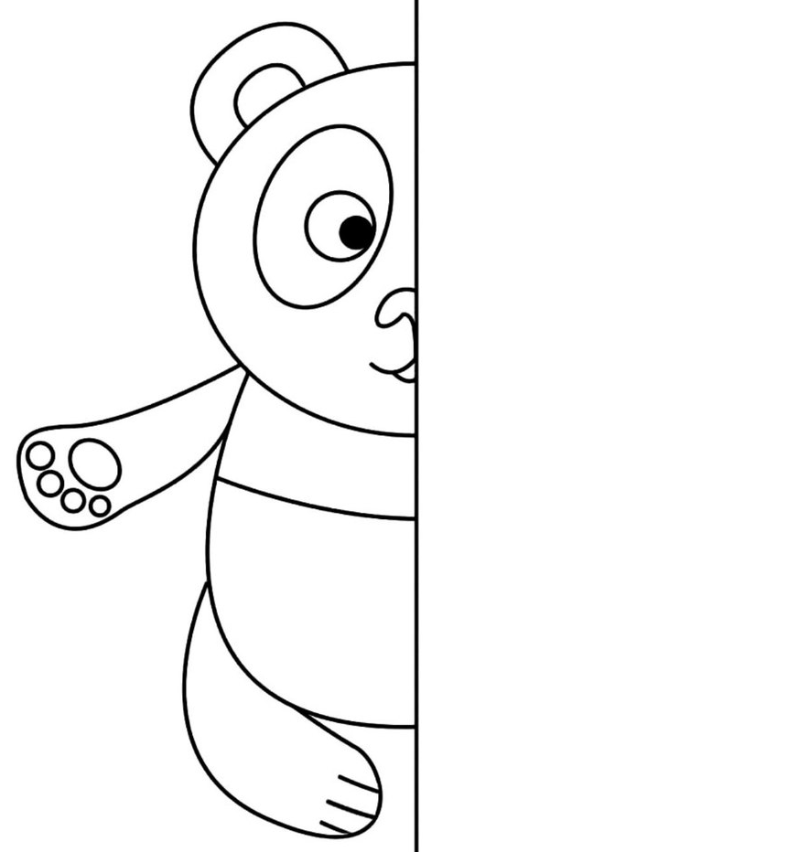

Дорисуй медведя и раскрась его.

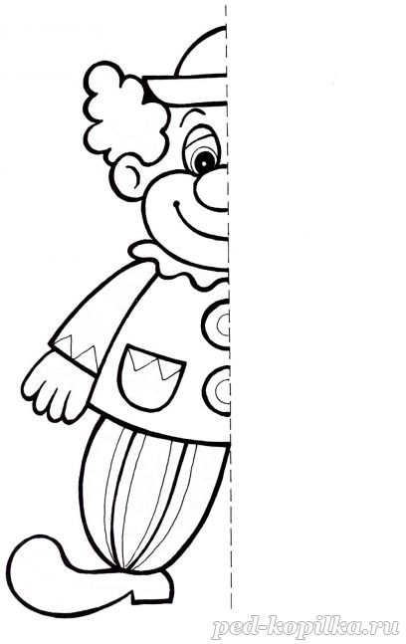

Дорисуй клоуна и раскрась его.

С уважением педагог дополнительного образования

Новикова Людмила Николаевна.

